**家服汇技术框架**

V3.0

**编辑历史**

|  |  |  |  |  |
| --- | --- | --- | --- | --- |
| 文件名称： | | | | |
| 家服汇家政服务平台系统需求分析说明书 | | | | |
| 文件说明： | | | | |
|  | | | | |
| 编辑历史： | | | | |
| 编辑时间 | 版本 | 作者 | 编辑内容 | 标记 |
| 2016.6 | Build1 | 苏祥婷 | 建立文档 | 正常 |
|  |  |  |  |  |
|  |  |  |  |  |
|  |  |  |  |  |

**目录**

1. 后台框架 5

2. 功能列表 5

3. 前端 6

3.1. 下单 6

3.1.1. 保洁 7

日常清洁 7

家电清洁 7

家居清洁 7

3.1.2. 皮鞋 7

3.1.3. 衣橱 8

衣橱整理 8

衣橱管理规划 8

服饰搭配 8

3.1.4. 母婴 8

月嫂（需要详细讨论，目前页面设计没有支付定金尾款的操作） 8

入户指导师 8

催乳师 9

3.1.5. 护工 9

3.2. 个人中心 10

3.2.1. 用户基本信息 10

3.2.2. 地址管理 10

3.2.3. 订单管理 11

订单列表： 11

预约列表： 12

3.2.4. 电子钱包 13

优惠券 13

电子钱包 13

开发票（张征说有问题，还需要讨论） 13

3.2.5. 培训记录 14

3.3. 在线培训 14

3.4. 众创空间 14

企业加盟申请表单 14

团队加盟申请表单 15

3.5. 公益保障 15

4. 平台后台系统 15

4.1. 家庭服务 15

4.1.1. 可订购服务 15

保洁 16

衣橱 16

鞋类 16

母婴 17

护工 17

4.1.2. ~~展示类服务~~ 3.0版本中去除 18

4.2. 订单管理 18

4.2.1. 普通订单 18

订单字段信息 18

普通订单自动分派 19

4.2.2. 预约订单 20

订单字段 20

派单逻辑 22

4.2.3. 充值订单 22

4.2.4. 退单管理 23

4.3. 用户管理 23

4.3.1. 用户基本信息 23

4.4. 运营管理 23

4.4.1. 优惠券 23

4.4.2. 发票管理（张征说有问题，还需要讨论） 24

4.4.3. 充值返现 24

4.5. 第三方合作商 24

4.5.1. 服务商申请 24

4.5.2. 服务团队申请 25

4.5.3. 渠道商申请 25

4.5.4. 经纪人申请 25

4.6. ~~人力资源系统~~ 3.0版本暂无 26

4.6.1. 人员查询 26

从业人员基本信息 26

4.7. 财务系统 （结算过程中没有预约订单，需要补充预约订单的结算规则） 26

4.7.1. 平台结算明细 26

4.7.2. 平台收款明细 27

4.7.3. 平台客户预收款管理 28

4.7.4. 平台收入明细 29

4.7.5. 渠道商结算 29

4.8. 在线培训 30

4.9. 众创空间 30

4.10. 统计分析 31

4.10.1. 按服务统计分析 31

4.10.2. 按区域统计分析 31

4.10.3. 按时间统计分析 31

4.11. 系统管理 31

4.11.1. 权限管理 31

4.11.2. 接口管理 31

短信接口 31

保险接口（需要对接） 32

支付接口 32

5. 第三方企业系统 33

5.1. 运营商系统（服务企业&服务团队） 33

5.1.1. 基本信息 33

服务企业基本信息 33

服务团队申请 33

5.1.2. 雇员管理 33

5.1.3. 订单管理 33

5.1.4. 财务管理 33

5.2. ~~展示类服务企业~~ 3.0版本中去除 34

5.2.1. 服务内容 34

5.3. 渠道商（渠道商&经纪人） 34

5.3.1. 基本信息 34

渠道商申请 34

经纪人申请 35

5.3.2. 用户管理 35

5.3.3. 订单管理 35

5.3.4. 财务结算 35

5.4. 代理商 35

5.4.1. 基本信息 35

5.4.2. 区域订单查询 36

5.4.3. 财务结算 36

# 后台框架



# 功能列表

|  |  |
| --- | --- |
| 前端 | 用户注册登录 |
| 第三方企业（展示企业、渠道商）注册（不是注册，是申请加入） |
| 保洁、护工、衣橱管理、上门擦鞋、月嫂 五大业务在线下单 |
| 用户在线预约服务人员面试 |
| 用户个人信息管理 |
| 用户服务地址管理 |
| 电子钱包充值 |
| 电子钱包开发票（用户可为每一笔消费订单申请开具发票，邮费自付） |
| 优惠券管理 |
|  |
|  |
| 培训页面展示（培训学校介绍，课程介绍，课程收费明细，线上报名） |
| 众创空间项目展示 |
| **配件销售（前端页面先保留设计，后台逻辑尚未明确）** |
| 后台 | 下单服务管理（不太理解下单服务管理和订单管理的区别）一个管服务，一个管订单 |
|  |
| 订单管理（不太理解下单服务管理和订单管理的区别） |
| 优惠券管理 |
| 充值返现管理 |
| 运营商管理（服务商管理，包括服务企业和服务团队。添加平台运营代理商管理，运营商是平台大区域的业务代理商，拥有所属区域的所有服务产品经销权） |
| 渠道商管理 |
| 经纪人管理 |
| 平台财务管理 |
| 运营商结算 |
| 渠道商结算 |
| 后台角色权限管理 |
| 保险接入（需要对接）（现阶段保险服务上后台与家服汇后台不能实现无缝对接。保险现在会在订单中生成可购买保险的险种和相关内容，通过表格导出的方式提交给平安保险做电子保单。） |
| 支付接口管理 |
| 短息接口管理 |

# 前端

## 下单

**举例说明：**

服务内容关系，服务类别（保洁服务）-服务子类（日常保洁（小时工、开荒、包月保洁）/家电保洁/家居保洁（碎片化单项）/深度保洁（厨房卫生间））-服务项目（子类服务中的项目）-服务规格（子类服务中项目的再分类）

下单流程 ：服务类别（保洁）-服务子类（日常保洁（小时工、开荒、包月保洁）/家电保洁/家居保洁（碎片化单项）/深度保洁（厨房卫生间））-服务项目（子类服务中的项目）-服务规格（子类服务中项目的再分类）- 数量/平方/米/双 - 服务信息

### 保洁

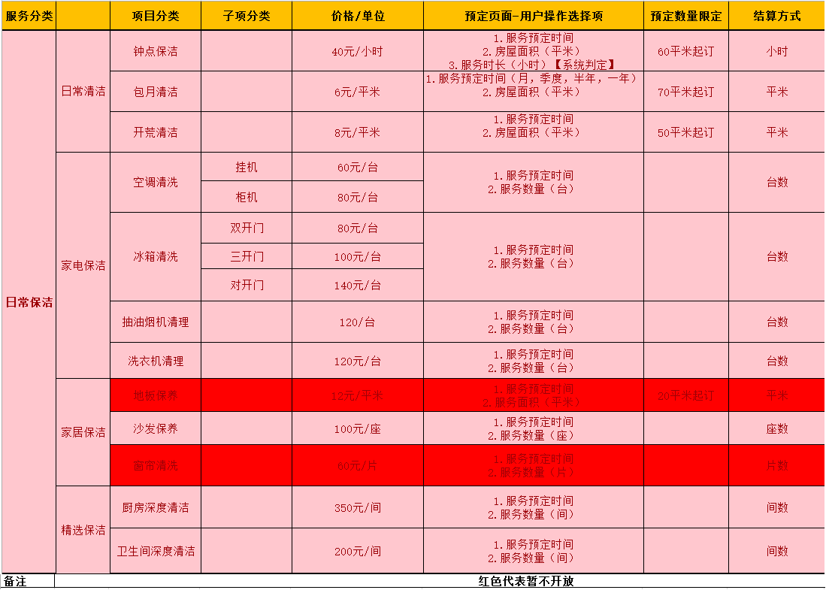

### 包月保洁

用户下单包月下单后，生成对应条数的订单，该类订单不会用马上生效。当用户需要使用时，在个人中心“包月订单”中点击“使用”，输入服务时间，订单被分派到服务商，由服务商再指派人员，同一个包月单中的订单应该被分派到同一个服务商。

订单点击“使用”之后，该订单将从包月券中变为已使用，进入正常订单流程，在待完成订单中出现。

每条订单根据用户下单的包月服务类型和下单时间，生成一个使用期限，超过此期限的订单不能再使用。



### 皮鞋

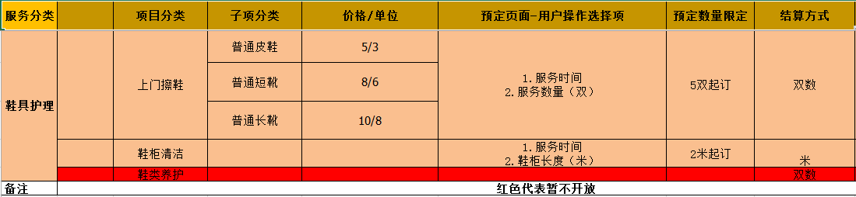

可选择多款，在下单页面载入前页所选内容（一共五双便可下单！！）

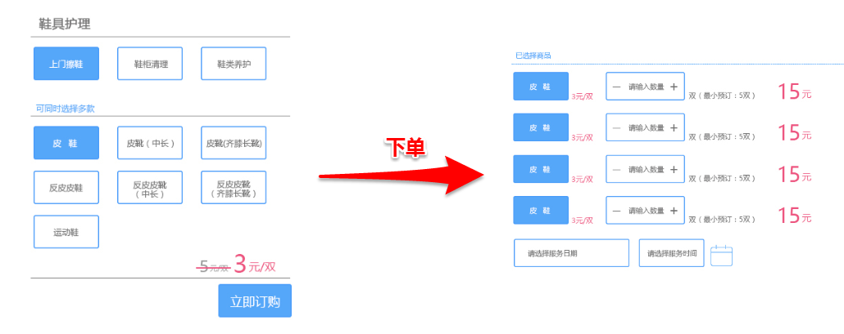

### 衣橱

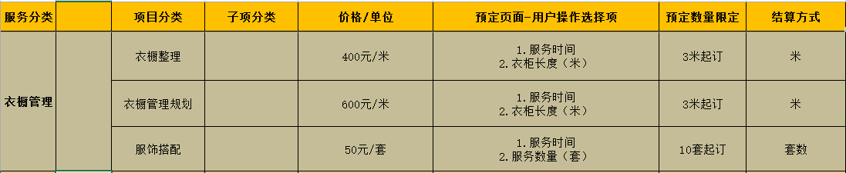

### 母婴（只支付预约金）

预约金： 月嫂 500

预约金：催乳师 成交额×10%

预约金：入户指导 成交额×10%

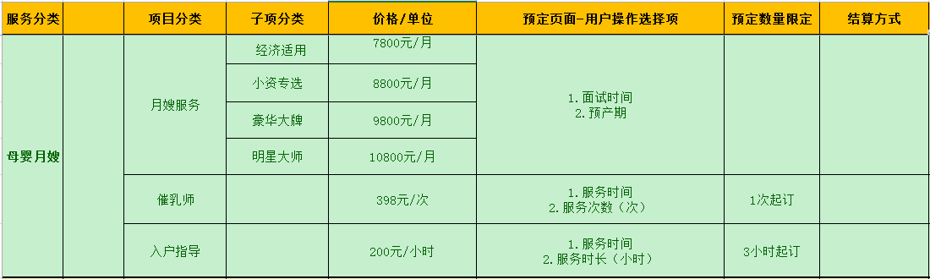

目现在只在平台上支付预约金，预约服务直接成为支付预约金，金额可根据实际情况修改；（预约订单预约金后台可修改）。

### 护工

用户需要填写医院信息、病房信息、紧急联系人姓名、电话。选择护理天数

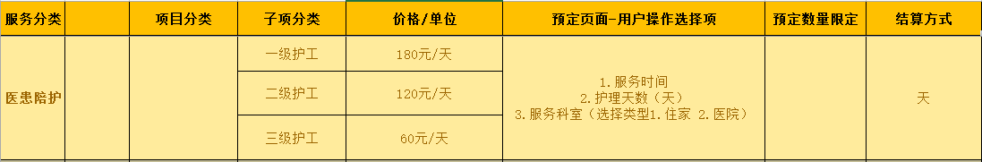

## 个人中心

### 用户基本信息

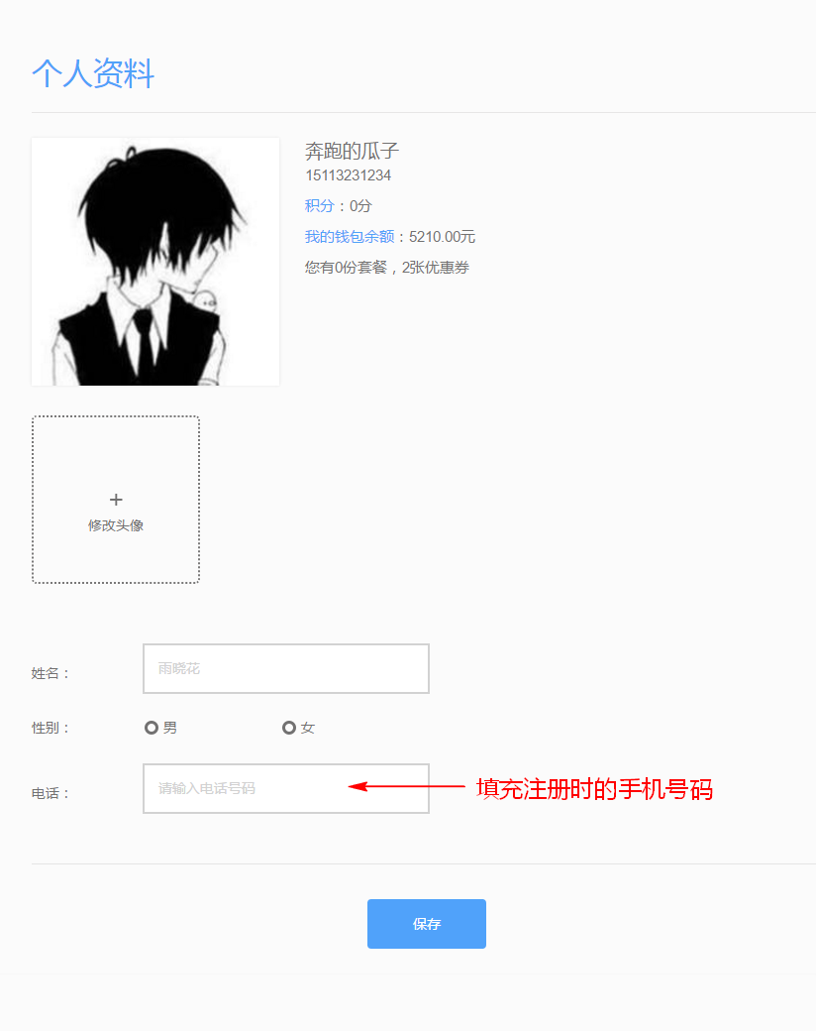

**用户个人信息**

|  |  |  |
| --- | --- | --- |
| **字段名称** | **说明** | **示例** |
| 姓名 |  |  |
| 头像 |  |  |
| 性别 |  |  |
| 出生年月日 |  |  |
| 手机号码 | 用户注册时的手机号码 |  |
| 地址 | 省市区 |  |
| 电子钱包余额 |  |  |
| 积分 |  |  |
| 优惠券 |  |  |

### 地址管理

|  |  |  |
| --- | --- | --- |
| **字段名称** | **说明** | **示例** |
| 姓名 |  |  |
| 手机号码 |  |  |
| 地址（省） |  |  |
| 地址（市） |  |  |
| 地址（区） |  |  |
| 详细地址 |  |  |
| 邮编 |  |  |

### 订单管理

### 订单列表：

待完成（取消订单/确认完成）、待付款（取消订单/去支付）、已完成（评价/开发票）

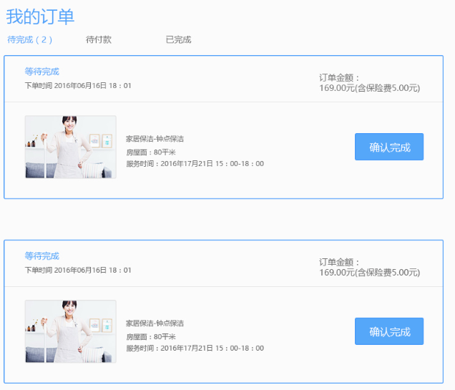

### 预约列表：

根据6月24日的设计稿，母婴板块都只做预约功能，用户只支付预约金，剩余金额不在平台上交易。

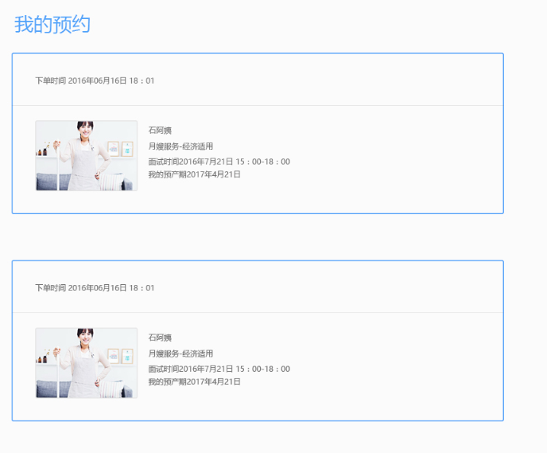

### 评价

用户订单完成后，可对订单进行相应评价，打分。

|  |  |  |
| --- | --- | --- |
| **字段名称** | **说明** | **示例** |
| 订单号 |  |  |
| 服务类别 |  |  |
| 服务项目 |  |  |
| 评价人 |  |  |
| 评价内容 |  |  |
| 评论时间 |  |  |
| 评论分数 |  |  |
| 评论图片 | 最多上传五张 |  |

### 电子钱包

### 优惠券

规则见运营管理——优惠券

前端显示优惠券金额、使用范围、使用门槛、到期时间

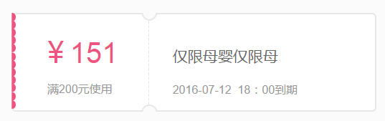

### 电子钱包

见运营管理——充值返现

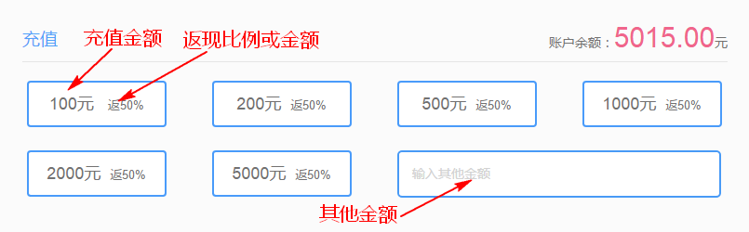

### 开发票

服务完成之后，用户可以“已完成”订单列表中选择订单开发票。用户需要填写发票抬头，选择发票内容，填写收票地址，收票人，联系人电话，运费到付。发票信息传入订单服务商后台，用服务商下线处理。

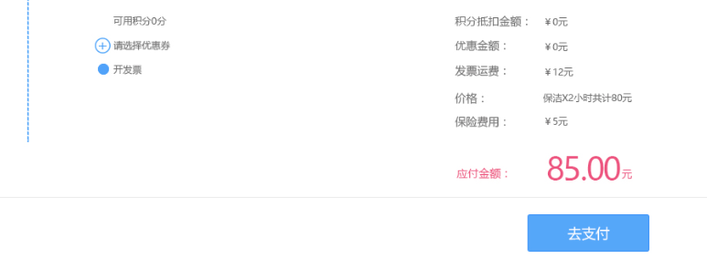

### 培训记录

记录用户报名的培训课程

## 在线培训

用户可以在线报名，并填写报名资料

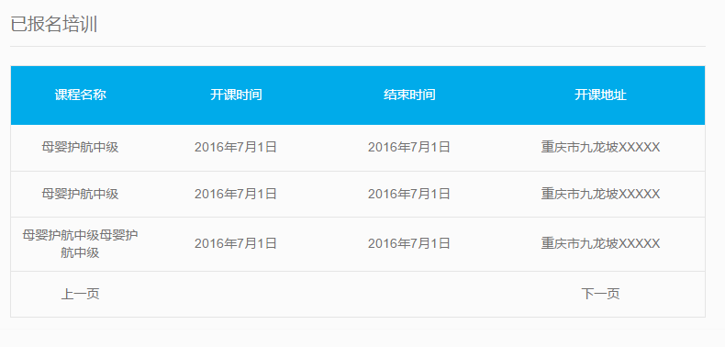

## 众创空间

提交表单，后台审核资料，线下联系加盟。

### 企业加盟申请表单

|  |  |  |
| --- | --- | --- |
| **字段名称** | **说明** | **示例** |
| 企业名称 |  |  |
| 法人姓名 |  |  |
| 法人联系电话 |  |  |
| Email |  |  |
| 法人身份证正面 |  |  |
| 法人身份证反面 |  |  |
| 服务区域 |  |  |
| 项目介绍 |  |  |

### 团队加盟申请表单

|  |  |  |
| --- | --- | --- |
| **字段名称** | **说明** | **示例** |
| 团队名称 |  |  |
| 负责人姓名 |  |  |
| 负责人联系电话 |  |  |
| Email |  |  |
| 法人身份证正面 |  |  |
| 法人身份证反面 |  |  |
| 团队介绍 |  |  |
| 居住地 |  |  |
| 服务区域 |  |  |
| 项目介绍 |  |  |

# 平台后台系统

业务系统主要管理家服汇全部业务，包括家庭服务、在线培训、众创空间

## 服务管理

管理五类可下单服务（保洁、月嫂、护工、鞋类、衣橱）

**服务项目字段信息**

|  |  |  |
| --- | --- | --- |
| **字段名称** | **说明** | **示例** |
| 服务分类 | 五大类（保洁、月嫂、护工、皮具护理、衣柜整理） | 保洁 |
| 项目分类 | 有些类别下面分有服务子类，如保洁-日常清洁 | 日常清洁 |
| 子项分类 | 项目中的子项目 | 冰箱清洁 双开门 |
| 价格 |  |  |
| 单位 |  |  |
| 可订购时间 | 根据服务不同，每个项目的可以订购的时间不同 | 衣柜可订购的时间为9:00/11:00/13:00/15:00 |
| 预定数量限定 | 起购数量（限制服务项目的起购数量） |  |
| 服务图片 | 限制一张 |  |
| 服务区域 | 取该服务所有服务商的区域，显示在服务详情内 |  |
| 服务介绍 | 文本编辑框，可上传图片 |  |
| 服务范围 | 文本编辑框，可上传图片 |  |

### 保洁

* 子类：日常清洁、家电清洁、家居清洁
* 增加大扫除下单选项，在用户输入面积后，选择“钟点保洁”或“大扫除”，根据选择结果计算出对应的参考时间。（选择面积这里是个变量，通过参照表进行自动计算，60-80两小时。81-100三小时。。。。。。不再选择服务小时，用户根据住宅面积自己选择。做好相关提示告知用户不要选择与实际住宅面积不符合的面积，因此造成的服务质量影响，在客户核实属实后平台概不负责。请在前台设计相关提示）
* 服务时间（只能预约24小时后）：8：00/10：00/13：00/16：00 （现在全部下单时间都设计为00:00至23:00整点。以便后期确认后方便确认所有服务的上门时间。）

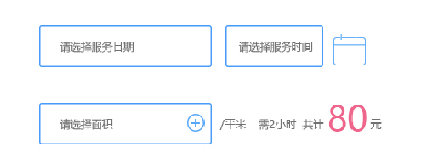

### 包月保洁

通过包月ID识别订单，同一包月ID 的订单在派单时派给同一服务商。



### 衣橱

* 衣柜整理。用户选择衣柜长度（米）以及服务时间，完成支付，生成订单。
* 服饰搭配 – 按套收费。
* 预约测量时间：提前2天预约（如23日，可预约时间从25日起）

### 鞋类

* 上门擦鞋：按不同类型的鞋收费（可多选）
* 鞋柜清理：按米收费
* 提前一天预约

最小预订值：按服务项目算，所有鞋子类型加起来达到最小值（5双），便可下单

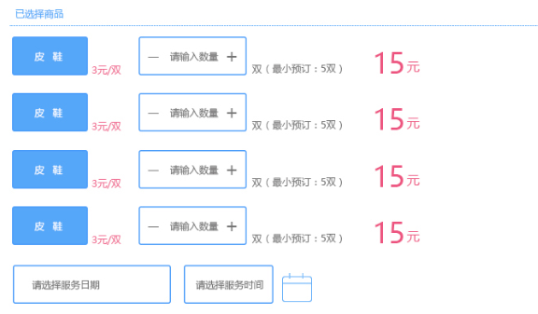

### 母婴（只收取定金）

* 月嫂筛选，选人仅作为意向选择与服务订单绑定，人员可修改。
* 月嫂项目现在只在平台上支付预约金。月嫂流程：在线预约面试，支付预约金–线下面试，收取尾款
* 预约服务直接成为支付预约金，金额可根据实际情况修改；（预约订单预约金后台可修改）
* 催乳师（按次收费）/母婴入户指导师（按天收费）：在线预约，支付预约金 –线下面试，收取尾款
* 预约时间：月嫂提前5天（数值可修改），催乳师提前3小时（数值可修改），入户指导师提前5天（数值可修改）需要前端页面预留参数接口
* 支付预约金后，用户方可获得面试月嫂的机会；

### 护工

护工业务需要维护医院/科室信息。

添加医院：

|  |  |  |
| --- | --- | --- |
| **字段名称** | **说明** | **示例** |
| **医院信息** | | |
| 医院名称 |  |  |
| 医院地址（省） |  |  |
| 医院地址（市） |  |  |
| 医院地址（区） |  |  |
| 详细地址 |  |  |
| **科室信息** | | |
| 科室1 | 科室名称 |  |
| 科室2 | 科室名称 |  |
| 科室3 | 科室名称 |  |
| 科室4 | 科室名称 |  |
| 科室5 | 科室名称 |  |
| （科室添加不做限制） |  |  |

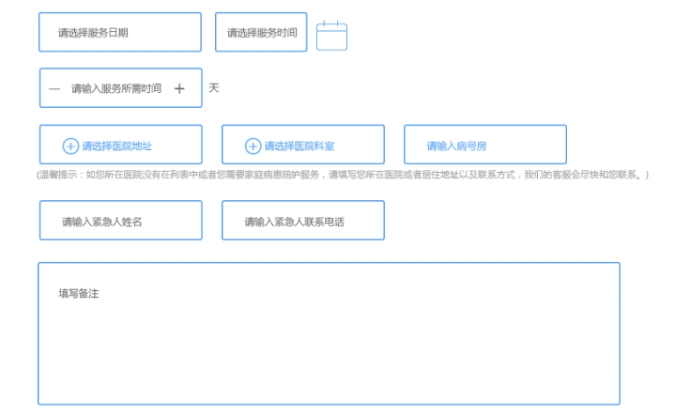

## 保险管理

平台为每项服务配置保险，由用户选择购买。

|  |  |  |
| --- | --- | --- |
| **字段名称** | **说明** | **示例** |
| 保险公司名称 |  |  |
| 险种 |  |  |
| 金额 | 购买保险的金额 |  |
| 开通服务 | 配置可以购买该保险的服务 |  |
|  |  |  |
|  |  |  |

## 订单管理

订单分为两种，普通订单和预约订单。普通订单包括保洁、母婴（除月嫂）、护工、皮具护理、衣柜整理。预约订单只有月嫂流程中有。

### 普通订单

用户前端操作：待确认（取消订单/确认完成） –> 待付款（取消订单/去支付） –> 已完成

待确认：已付款、已分派、未分派、已分配、未分配、



### 订单字段信息

|  |  |  |
| --- | --- | --- |
| **字段名称** | **说明** | **示例** |
| **订单内容** | | |
| 服务分类 | 五大类（保洁、母婴、护工、皮具护理、衣柜整理） | 保洁 |
| 项目分类 | 订单中的服务项目 | 日常清洁 |
| 子项分类 |  |  |
| 购买数量 |  |  |
| 服务时间 | 具体日期时间（只能是上门时间） |  |
| 订单状态 |  |  |
| 备注 |  |  |
| **其他订单信息** | | |
| 预产期 | 月嫂订单专用 |  |
| 医院 | 护工订单专用 |  |
| 科室 | 护工订单专用 |  |
| 病床号 | 护工订单专用 |  |
| 紧急联系人 | 护工订单专用 |  |
| 紧急联系人电话 | 护工订单专用 |  |
| 包月ID | 包月订单专用 |  |
| 使用状态 | 包月订单专用（未使用；已使用） |  |
| 使用期限 | 包月订单专用（根据下单时间和包月类型计算包月期限） | 包3个月的订单，使用期限=下单时间+包月时间+多余时间 |
| 使用时间 |  |  |
| **用户信息** | | |
| 下单人 | 下单用户名称 | 周巨侠 |
| 下单时间 |  |  |
| 姓名 | 填写在地址信息中的姓名 | 周寄杨 |
| 服务地址 | 填写在地址信息中的地址（省市区街道）（用户注册后如果完善了注册信息，订单生成时以完善信息为默认地址） | 四川省成都市青羊区XXXX街道莲花小区8-9 |
| 联系电话 | 填写在地址信息中的手机号码（用户注册后如果完善了注册信息，订单生成时以完善信息为默认联系电话） |  |
| **保险信息** | | |
| 保险名称 |  |  |
| 保险费用 |  |  |
| **支付信息** | | |
| 小计 |  |  |
| 优惠券名称 |  |  |
| 优惠金额 |  |  |
| 积分抵扣 | 积分规则待定，抵扣券，优惠券不可一起使用 |  |
| 应付金额 | 后台可以修改 |  |
| 支付方式 |  |  |
| 支付状态 |  |  |
| **发票信息** | | |
| 开票金额 |  |  |
| 发票抬头 |  |  |
| 发票内容 |  |  |
| 收件人姓名 |  |  |
| 联系电话 |  |  |
| 邮编 |  |  |
| 地址（省） |  |  |
| 地址（市） |  |  |
| 地址（区） |  |  |
| 详细地址 |  |  |
| **服务信息** | | |
| 服务企业名称 |  |  |
| 服务人员 | 月嫂服务人员可以在下单时又用户从前端选入，在后台可以修改 |  |
| 开始服务时间 | 服务人员手机小页面“点击开始服务”的时间 |  |
| 结束服务时间 | 服务人员手机小页面“点击结束服务”的时间 |  |

### 订单自动分派

普通订单需要系统自动分派。分派原则为根据区域分派。

根据订单中填写的服务地址，匹配同区域的服务商，并将订单分派给服务商。

若一个区域中有两个服务商，则优先分派给用户评价高的服务商，分派一定数量的订单之后，再分派给第二位服务商。（分派的数量：保洁5， 母婴2，衣橱2， 鞋类10， 护工暂时不做限制）（该数量为默认单个服务商一天的接单量，可随时在后台修改）

**以保洁为例:**



**订单流程**



### 预约订单

预约订单只收取定金，同样按照自动分配流程分配。



### 包月订单



### 充值订单

用户充值后，金额将即时到账用户的电子钱包。

**充值字段信息**

|  |  |  |
| --- | --- | --- |
| **字段名称** | **说明** | **示例** |
| 充值人 | 充值用户的名称 |  |
| 充值金额 |  |  |
| 支付方式 | 1. （微信支付） 2. （支付宝支付） |  |
| 返现金额 |  |  |
| 充值时间 |  |  |
| 支付状态 | Y已支付，N未支付 |  |

### 退单管理

用户申请退款，平台后台审核批准“同意退款”或“不同意退款”。退款只退订单中用户实际付款减去保险的金额，退款到用户的会员余额中。



### 包月券退款

用户在激活包月券后，包月券进入待完成的订单列表，此时包月券有退款按钮。用户点击退款按钮，后台中出现该包月券的退款申请。

若一套包月券还没有开始使用，同意退款申请之后，将按照包月订单全价退还（不含保险）。

若包月券使用一部分之后，用户申请退款，核实信息后，只退给用户未使用的包月券的金额。（每张包月券的金额=包月订单服务总价/包月券张数）

### 发票管理

用户购买服务之后可根据消费金额向服务商索要发票，发票金额与服务金额对应，用户需支付发票快递费用。用户充值之后不提供开具发票的功能。

平台发票管理中，只具有查看功能，具体发票由运营商开具，并寄出。

|  |  |  |
| --- | --- | --- |
| **发票信息** | | |
| 开票订单 |  |  |
| 开票金额 |  |  |
| 发票抬头 | 用户填写 |  |
| 发票内容 | 选择 |  |
| 收件人姓名 | 取下单用户信息 |  |
| 联系电话 | 取下单用户信息 |  |
| 邮编 |  |  |
| 地址（省） |  |  |
| 地址（市） |  |  |
| 地址（区） |  |  |
| 详细地址 |  |  |
| 开票状态 | 未开票/已开票 |  |

## 用户管理

### 用户基本信息

|  |  |  |
| --- | --- | --- |
| **字段名称** | **说明** | **示例** |
| 姓名 | 有些类别下面分有服务子类，如保洁-日常清洁 |  |
| 头像 |  |  |
| 性别 | 订单中的服务项目 |  |
| 出生年月日 | UI设计没有，需不需要？ |  |
| 手机号码 | 用户注册时的手机号码 |  |
| 地址 | 省市区 |  |
| 邀请码 |  |  |
| 电子钱包余额 |  |  |
| 积分 | 缺少积分规则 |  |
| 优惠券 |  |  |

## 运营管理

### 优惠券

优惠券只发放抵扣券，可以设置设用门槛或不需要门槛，设置使用范围或全场通用。

**优惠券字段信息**

|  |  |  |
| --- | --- | --- |
| **字段名称** | **说明** | **示例** |
| 优惠名称 | 优惠券的名称 |  |
| 优惠类型 | 抵扣 |  |
| 优惠额度 | 优惠券金额 |  |
| 抵扣门槛 | 抵扣券使用的门槛（后台设定） |  |
| 发放类型 | 订单发  充值发  注册发  人工发 |  |
| 订单类型 | 设置订单所购买的服务项目 |  |
| 订单额度 | 设置订单的购买额度。 |  |
| 充值额度 | 充值发专用字段 |  |
| 发放数量 | 一共发放多少张券 |  |
| 已领取数量 | 已经领取多少张券 |  |
| 每个账号可领取数量 | 限制每个账号可以领取的数量 |  |
| 可用范围 | 限制优惠券可以使用的服务类型 |  |
| 活动开始时间 | 优惠券生效的时间 |  |
| 活动结束时间 | 优惠券失效的时间 |  |
| 领取开始时间 | 优惠券开始领取的时间 |  |
| 领取结束时间 | 优惠券结束领取的时间 |  |

订单发：指定类型的订单消费满额多少自动获赠优惠券

充值发：充值满额多少自动获赠优惠券

注册发：注册用户自动获赠优惠券。

人工发：创建优惠券🡪搜索会员名称🡪为会员添加已创建的优惠券。

### 充值返现

充值返现规则，

按比例返现 充值金额达到额度，则按一定比例返现

设置定额充值金额

|  |  |  |
| --- | --- | --- |
| **字段名称** | **说明** | **示例** |
| 充值返现名称 |  |  |
| 返现活动类型 | 1. 按比例返现 |  |
| 返现额度 | 返现的额度   1. 按金额 2. 按比例 |  |
| 活动开始时间 |  |  |
| 活动结束时间 |  |  |

### 活动管理

活动管理分为两类，一类为后台文本编辑，一类为直接跳转链接。

每一个活动PC 和手机排版样式单独编辑。

|  |  |  |
| --- | --- | --- |
| **字段名称** | **说明** | **示例** |
| 活动名称 |  |  |
| PC活动图片 |  |  |
| PC 活动内容 | 可以选择文本编辑，也可以选择添加链接 |  |
| 手机活动图片 |  |  |
| 手机 活动内容 | 可以选择文本编辑，也可以选择添加链接 |  |

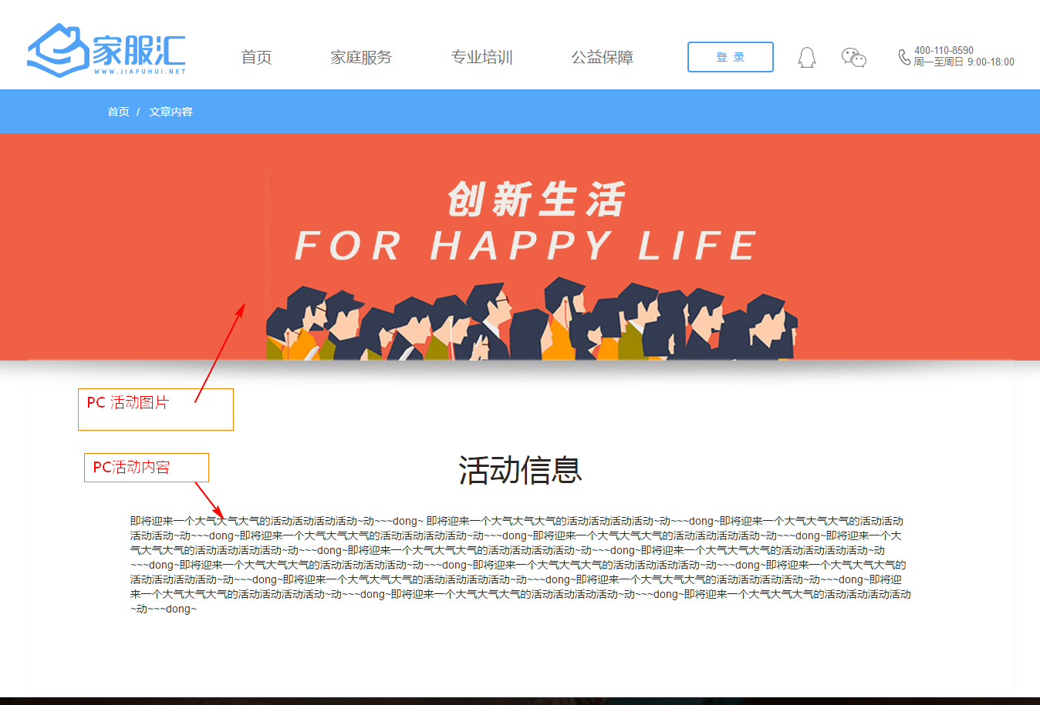

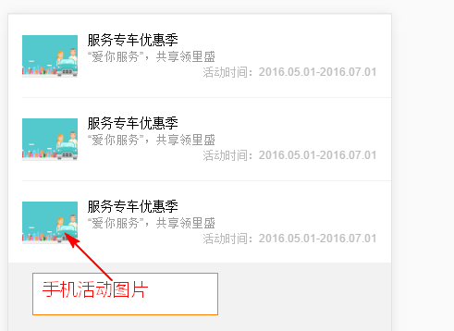

## 第三方合作商

提交申请之后，后台审核，审核通过再在系统里面开账号，其他东西都线下操作。整个第三方接入，平台前端仅提供申请表填写，所有其他工作全部由线下审核后通过后台开启账号密码和相应权限实现。

### 服务商申请

|  |  |  |
| --- | --- | --- |
| **字段名称** | **说明** | **示例** |
| 企业名称 |  |  |
| 法人姓名 |  |  |
| 法人联系电话 |  |  |
| Email |  |  |
| 法人身份证正面 |  |  |
| 法人身份证反面 |  |  |
| 服务区域 |  |  |
| 备注 |  |  |

### 服务团队申请

|  |  |  |
| --- | --- | --- |
| **字段名称** | **说明** | **示例** |
| 团队名称 |  |  |
| 负责人姓名 |  |  |
| 负责人联系电话 |  |  |
| Email |  |  |
| 法人身份证正面 |  |  |
| 法人身份证反面 |  |  |
| 团队介绍 |  |  |
| 居住地 |  |  |
| 服务区域 |  |  |
| 备注 |  |  |

### 渠道商申请

|  |  |  |
| --- | --- | --- |
| **字段名称** | **说明** | **示例** |
| 企业名称 |  |  |
| 法人姓名 |  |  |
| 法人联系电话 |  |  |
| Email |  |  |
| 法人身份证正面 |  |  |
| 法人身份证反面 |  |  |
| 服务区域 |  |  |
| 备注 |  |  |

### 经纪人申请

|  |  |  |
| --- | --- | --- |
| **字段名称** | **说明** | **示例** |
| 经纪人姓名 |  |  |
| 电话号码 |  |  |
| Email |  |  |
| 身份证正面 |  |  |
| 身份证反面 |  |  |
| 居住地 |  |  |
| 服务区域 |  |  |
| 备注 |  |  |

## 财务系统 （参考平台各角色结算表）

系统财务系统对各个角色进行结算，并计算平台的收支明细。

财务系统一共有五张表：未结算表、业务结算查询、平台收款明细、平台客户预收款管理、平台收入明细

### 结算比例设置

结算比例以一个服务商的单项服务为中心，对应一套结算比例。实例：

|  |  |  |
| --- | --- | --- |
| **字段名称** | **说明** | **示例** |
| 服务商名称 |  | 赛普琳公司 |
| 服务项目 |  | 月嫂 |
| 平台价 |  | 200 |
| 服务商成本 |  | 70% |
| 平台收益比例 |  | 5% |
| 代理商比例 |  | 15% |
| 渠道商比例 |  | 10% |

四个百分比在设置时必须满足总和为100%。服务商每次新添加一项服务项目，需要设置一套比例。

### 未结算服务

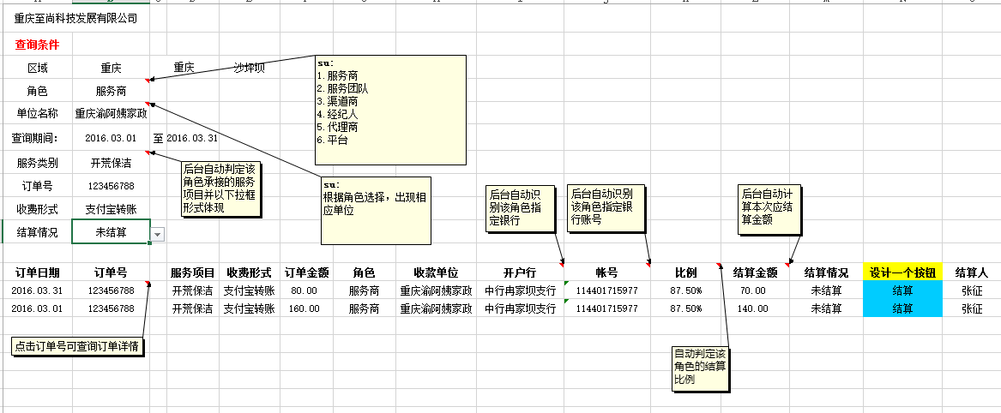

### 运营商结算

订单确认完成之后，进入待结算状态。按运营商承接的服务项目的比例结算。

* 运营商结算 =订单总价（不含保险）×运营商比例

### 平台收益

* 平台收益 =订单总价（不含保险）×平台比例

### 渠道结算

* 渠道：渠道商/经纪人/服务商兼做的渠道商。
* 所有通过该渠道注册的用户形成的订单会按渠道比例结算给渠道角色。
* 渠道结算 =订单总价（不含保险）×渠道比例
* 若订单的下单人没有绑定渠道ID， 则不进入渠道结算。

### 代理结算（需要财务提供具体的结算表格）

* 代理商代理一个区域的业务。
* 平台在每个区域设置有虚拟代理，当无实体代理时，所有流程由虚拟代理运行。
* 代理所在区域的所有订单都将结算进行结算（地址按照服务地址为准）
* 代理商结算分为两部分：一部分为结算收益，一部分为额外收益
* 当订单有渠道结算时，代理收益=订单总价（不算保险）× 代理比例
* 当订单没有渠道结算时，代理收益=订单总价（不算保险）× （代理比例+渠道比例）

### 业务结算查询

查看单个订单的结算情况，默认打开订单日期最近的十条记录。

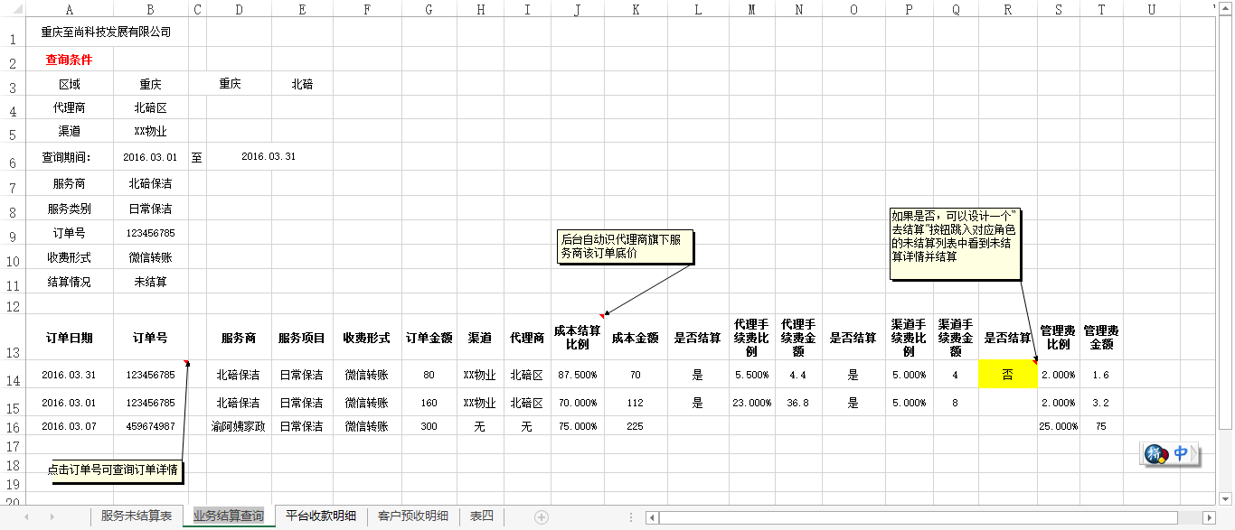

### 平台收款明细

记录平台所有的收款明细。

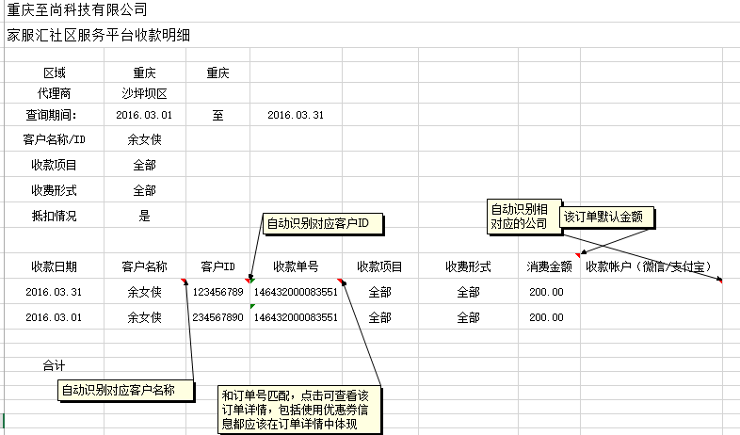

**功能**： 查询，导出（是否涉及其他操作？）

**查询字段**：

|  |  |  |
| --- | --- | --- |
| 日期期间 | 查询的起止日期 | 2016.05.01-2016.05.31 |
| 企业名称 | 服务企业或团队的名称（是否需要按照企业ID来查询） |  |
| 收款内容 | 1. 充值 2. 直接消费 |  |
| 收款单号 | 1. 订单号 2. 充值单号 |  |

**明细表涉及字段**：

|  |  |  |
| --- | --- | --- |
| **字段名称** | **说明** | **示例** |
| 收款日期 | 支付日期？（这个应该是支付日期和到账日期都有） | 2016.06.01（用户支付）  2016.01.02（到账） |
| 收款单号 | 1. 订单号 2. 充值单号 | 146432000083551 |
| 收款内容 | 1. 如果是订单则取订单中的服务项目 2. 如果是充值订单，则显示“预充值” | 保洁 |
| 收费形式 | 1.微信转帐  2.支付宝转账  （如果是使用了优惠卷的订单应该怎么计算？）（那就有一个是否使用其他优惠支付的显示，比如积分抵扣，抵扣券抵扣、优惠券折扣等。然后可查看该收费订单中抵扣的详细信息。） | 微信转帐 |
| 入帐金额 | 订单的总金额，还是实际支付的金额，包不包括保险费用？（包括） | 200.00 |
| 收款帐户 | 1. 微信账户 2. 支付宝中账户 |  |
| 结算人 | 完成操作的人员名称 |  |

### 平台客户预收款管理

管理用户的充值和充值的消费情况。

用户预存款查询表

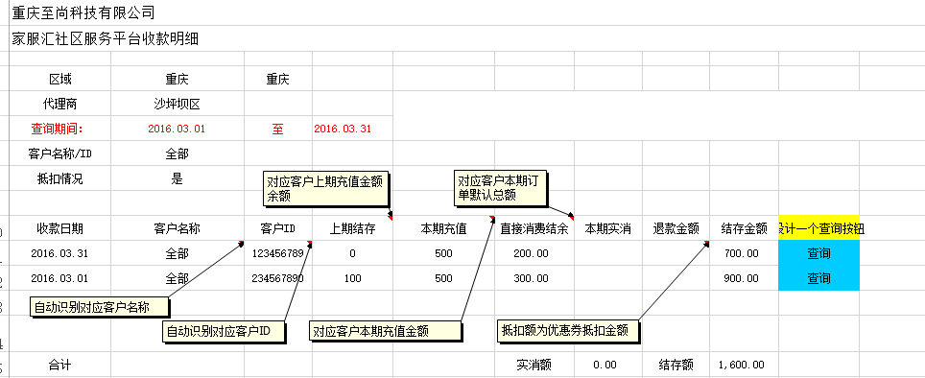

单个用户预存款消费明细

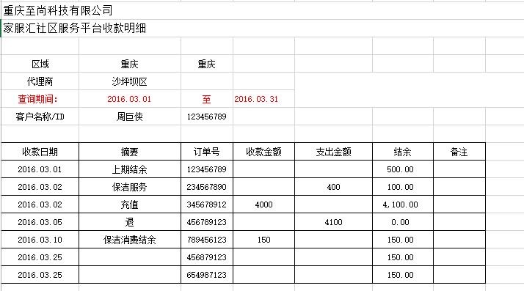

**功能**： 查询，导出

**查询字段**：

|  |  |  |
| --- | --- | --- |
| 日期期间 | 查询的起止日期 | 2016.05.01-2016.05.31 |
| 企业名称 | 服务企业或团队的名称（是否需要按照企业ID来查询） |  |
| 收款内容 | 1. 充值 2. 直接消费 |  |
| 收款单号 | 1. 订单号 2. 充值单号 |  |

**明细表涉及字段**：

|  |  |  |
| --- | --- | --- |
| **字段名称** | **说明** | **示例** |
| 客户名称 | 用户名称 | 2016.06.01 |
| 客户号 | 用户ID | 146432000083551 |
| 上期结存 | 充值前的余额（从技术上来说不能直接查到一段时间之前的余额，应为系统没有对用户的账户进行跟踪记录。）（这个是技术不能实现的么？还是因为某些外在因素导致的？）设计上 | 200.00 |
| 本期充值 | 查询时间段内用户所有充值订单的充值总额 | 微信转帐 |
| 本期消费 | 查询时间段内用户所有支付方式为电子钱包的订单总额 | 200.00 |
| 结存金额 | 本期余额=上期结存+（本期充值 – 本期消费） |  |
| 查询 | 弹出明细表（见下） |  |

**客户预收款明细表**

|  |  |  |
| --- | --- | --- |
| **字段名称** | **说明** | **示例** |
| 日期 | 订单日期 | 2016.06.01 |
| 项目 | 1. 充值 2. 消费 3. 退款 | 146432000083551 |
| 收费单号/订单号 | 1. 如果项目为充值，则取充值订单号 2. 如果项目为消费，则取订单号 3. 如果项目为退款，则取相应的退款单号 | 200.00 |
| 收款金额 | 如果项目为充值/退款，则有收款金额 | 90.00 |
| 消费金额 | 如果项目为消费，则有消费金额  如果项目为退款，金额显示在收款还是消费？（个人认为应该是消费，这个问题和财务做个沟通） | 90.00 |
| 结余 | 钱包余额（因为系统对余额没有记录，所以取不到用户每次消费之后的余额）（这个是技术不能实现的么？还是因为某些外在因素导致的？） |  |
| 备注 |  |  |

### 平台收入明细

通过查询一段时间内的订单记录，核对平台的收入情况

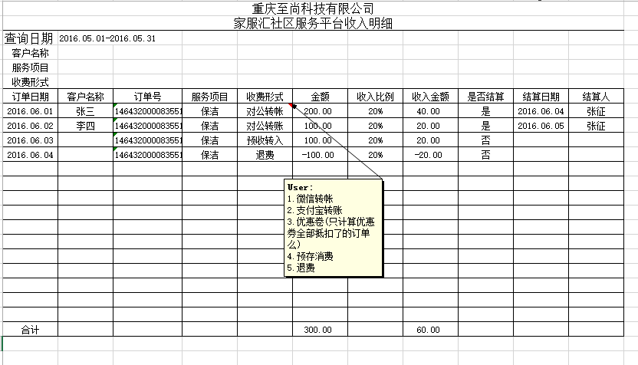

**功能**： 查询，标识订单结算的状态

**查询字段**：

|  |  |  |
| --- | --- | --- |
| 日期期间 | 查询的起止日期 | 2016.05.01-2016.05.31 |
| 客户名称 | 用户名称 |  |
| 服务项目 | 五个大类（保洁、鞋类、衣橱、母婴、护工） |  |
| 收费形式 | 1.微信转帐  2.支付宝转账  3.优惠卷  4.预存消费 |  |

**明细表涉及字段**：

|  |  |  |
| --- | --- | --- |
| **字段名称** | **说明** | **示例** |
| 订单日期 | 订单完成的日期还是创建的日期？（都要有） | 2016.06.01（创建）  2016.06.02（完成） |
| 客户名称 | 用户名称 | 146432000083551 |
| 订单号 | 1. 订单号 2. 充值订单号 | 保洁 |
| 服务项目 | 订单中的服务项目 |  |
| 收费形式 | 1.微信转帐  2.支付宝转账  3.优惠卷(只计算优惠券全部抵扣了的订单么)（我觉得这个功能应该是是由收费单据中都可以看到有没有抵扣的情况，然后有专门的一个表查阅所有的有抵扣情况的单据。）  4.预存消费  5.退费 | 微信转帐 |
| 金额 | 订单的总金额，包不包括保险费用？（包括） | 200.00 |
| 收入比例 | 除去服务企业结算的比例=1 - 结算比例 |  |
| 收入金额 | = 金额 ×收入比例 |  |
| 是否结算 | 订单结算的状态 |  |
| 结算日期 | 结算的日期 |  |
| 结算人 | 操作这比结算的人员名称 |  |

## 在线培训

培训分类

培训项目详情，详细内容已经提供大纲和培训介绍。

|  |  |  |
| --- | --- | --- |
| **字段名称** | **说明** | **示例** |
| 培训类别 |  |  |
| 培训名称 |  |  |
| 总课时 |  |  |
| 课程内容 |  |  |
| 开课时间 |  |  |
| 结课时间 |  |  |
| 培训地点 |  |  |
| 适用人群 |  |  |
| 教师姓名 |  |  |
| **费用** | | |
| 费用名称1 |  |  |
|  |  |  |

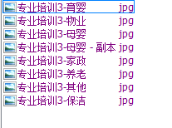

是不是每一个培训项目都有以下收费项目？（是的）

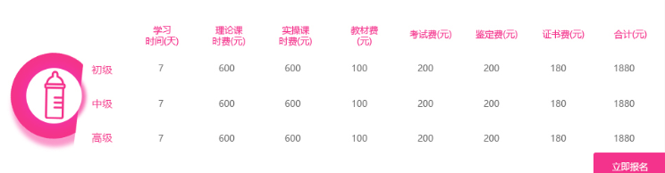

### 报名管理

用户在前端填写报名信息，在后台显示管理。

## 众创空间

用户从前台提交合作加盟的资料后，平台人员下线联系。

### 加盟企业申请

|  |  |  |
| --- | --- | --- |
| **字段名称** | **说明** | **示例** |
| 企业名称 |  |  |
| 法人姓名 |  |  |
| 法人联系电话 |  |  |
| Email |  |  |
| 法人身份证正面 |  |  |
| 法人身份证反面 |  |  |
| 服务区域 |  |  |
| 项目介绍 |  |  |

### 加盟团队申请

|  |  |  |
| --- | --- | --- |
| **字段名称** | **说明** | **示例** |
| 团队名称 |  |  |
| 负责人姓名 |  |  |
| 负责人联系电话 |  |  |
| Email |  |  |
| 法人身份证正面 |  |  |
| 法人身份证反面 |  |  |
| 团队介绍 |  |  |
| 居住地 |  |  |
| 服务区域 |  |  |
| 项目介绍 |  |  |

## 统计分析

### 按服务统计分析

### 按区域统计分析

### 按时间统计分析

## 系统管理

### Banner管理

上传Banner图片，以及添加链接

### 客服信息管理

更新微信二维码，更新QQ客服号码

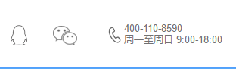

|  |  |  |
| --- | --- | --- |
| **字段** | **说明** | **示例** |
| 微信二维码 | 图片 |  |
| 客服QQ号 | 数字 |  |
| 联系电话 | 数字 |  |
| 联系时间 | 文本 |  |

### 友情链接

### 权限管理

|  |  |  |
| --- | --- | --- |
| 角色 | 账号 | 权限 |
| 管理员 | [admin@jiafuhui.net 密码：Fss@123456](mailto:admin@jiafuhui.net密码：12345678) | 所有菜单权限 |
| 财务 | [finance@jiafuhui.net 密码：Fss@123456](mailto:finance@jiafuhui.net密码：12345678) | 财务管理 |
| 运营 | [operation@jiafuhui.net 密码：Fss@123456](mailto:operation@jiafuhui.net密码：Fss@123456) | 展示类服务管理、会员管理、订单管理、第三方企业管理、培训管理、众创空间、内容管理、统计分析 |
| 市场 | [marketing@jiafuhui.net 密码：Fss@123456](mailto:marketing@jiafuhui.net密码：Fss@123456) | 运营商管理、可订购服务管理 |
| 人力资源 | [hr@jiafuhui.net 密码：Fss@123456](mailto:hr@jiafuhui.net/12345678) | 从业人员管理 |

### 接口管理

### 短信接口

**短信模板（待定，现在先以现有模板为准，后期根据业务调整做修改）**

**普通订单**

1、用户下订单支付后：

服务购买成功！您所购买的（服务名称），订单号：XXXXXXXXXXXXXXX，请耐心等待服务商回复。【家服汇】

 2、企业收到订单并派发订单后：

您的订单已分配！订单号：XXXXXXXXXXXXXXX，（服务人员姓名），联系电话139XXXXXXXX，将准时上门服务。【家服汇】

 3、服务完成

您的订单已完成！订单号：XXXXXXXXXXXXXXX（服务名称），已经完成服务，请登录网站或手机端对此次服务进行评价。【家服汇】

 4、退款成功

订单退款成功！订单号：XXXXXXXXXXXXXXX（服务名称），退订金额已返还至您的电子钱包，请及时查收。【家服汇】

 5、退款失败

订单退款失败！订单号：XXXXXXXXXXXXXXX（服务名称），此次退款失败，了解详情请拨打服务热线400XXXXXXX。【家服汇】

**预约订单**

 1、用户预约面试后：

预约面试成功！您预约了家服汇月嫂服务，订单号：XXXXXXXXXXXXXXX，请耐心等待服务商回复。【家服汇】

 2、企业收到预约信息并通知客户过程中：

您的订单已分配！订单号：XXXXXXXXXXXXXXX，服务商XXX，联系电话139XXXXXXXX，将在十分钟内与您联系。【家服汇】

 3、面试成功并支付定金

月嫂面试成功，请登录平台支付定金！订单号：XXXXXXXXXXXXXXX，母婴护理师（XXX姓名），将在您预定的服务时间开始服务。【家服汇】

 4、上门服务开始

您所预订的母婴护理师（XXX姓名）将于明日（20XX年XX月XX日）上门开始服务，请您在近日登录平台支付尾款。【家服汇】

 5、服务完成

您的订单已完成！订单号：XXXXXXXXXXXXXXX（服务名称），已经完成服务，请登录网站或手机端对此次服务进行评价。【家服汇】

### 支付接口

支付宝支付，微信支付

# 第三方企业系统

## 运营商系统（服务企业&服务团队）

运营商为服务的承接人，同时具备渠道功能。作为服务承接人，运营商所承接的每项服务有自己的底价，在结算时按底价结算。作为渠道，运营商有渠道比例，按照渠道商结算的方式结算。

作为渠道，服务企业和服务团队拥有自己的二维码和邀请码。用户通过手机扫描二维码注册可以与之形成绑定关系，或者在PC端通过输入邀请码注册形成绑定。在渠道结算时，绑定用户所形成的订单，按照渠道比例结算给服务企业或服务团队。

### 基本信息

### 服务企业基本信息

|  |  |  |
| --- | --- | --- |
| **字段名称** | **说明** | **示例** |
| 企业名称 |  |  |
| 法人姓名 |  |  |
| 法人联系电话 |  |  |
| Email |  |  |
| 法人身份证正面 |  |  |
| 法人身份证反面 |  |  |
| 服务区域 | 多选 |  |
| 评分 | 用户对企业订单的评分，取平均分 |  |
| 备注 |  |  |
| **服务内容及底价** | | |
| 服务内容1 | 服务类别-服务项目 |  |
| 单天接受订单数 |  |  |
| 结算比例1 | 对应服务内容1 |  |
| 服务内容2 |  |  |
| 单天接受订单数 |  |  |
| 结算比例2 |  |  |
| 服务内容3 |  |  |
| 单天接受订单数 |  |  |
| 结算比例3 |  |  |
| ……对服务数不做限制 |  |  |
| **渠道比例** |  |  |
| 平台所有服务项目 对应 一个渠道结算比例 |  |  |

### 服务团队信息

|  |  |  |
| --- | --- | --- |
| **字段名称** | **说明** | **示例** |
| 团队名称 |  |  |
| 负责人姓名 |  |  |
| 负责人联系电话 |  |  |
| Email |  |  |
| 法人身份证正面 |  |  |
| 法人身份证反面 |  |  |
| 团队介绍 |  |  |
| 居住地 |  |  |
| 服务区域 |  |  |
| 备注 |  |  |
| **服务内容及结算比例** | | |
| 服务内容1 | 服务类别-服务项目 |  |
| 结算比例1 | 对应服务内容1 |  |
| 服务内容2 |  |  |
| 结算比例2 |  |  |
| 服务内容3 |  |  |
| 结算比例3 |  |  |
| ……..最多10个 |  |  |

### 雇员管理

|  |  |  |
| --- | --- | --- |
| **字段名称** | **说明** | **示例** |
| 工号 |  |  |
| 姓名 |  |  |
| 手机号码 |  |  |
| 密码 |  |  |
| 微信号 |  |  |
| 头像 |  |  |
| 证书图片1 |  |  |
| 证书图片2 |  |  |
| 证书图片3 |  |  |
| 性别 |  |  |
| 出生日期 |  |  |
| 身份证号 |  |  |
| 籍贯 |  |  |
| 学历 |  |  |
| 工作经验 |  |  |
| 家庭地址 |  |  |
| 现居住地 |  |  |
| 语言 |  |  |
| 户口 |  |  |
| 特长 |  |  |
| 评价 |  |  |
| 身高 |  |  |
| 体重 |  |  |
| 属相 |  |  |
| 星座 |  |  |
| 婚姻状态 |  |  |
| 民族 |  |  |
| 入职时间 |  |  |
| 服务区域 |  |  |
| 服务类别 |  |  |
| 服务项目 |  |  |

### 订单管理

企业在订单管理里指派具体服务人员。

按状态筛选订单

### 发票管理

显示用户需要开发票的订单信息、发票信息，后台人员需要输入发票寄出之后的快递单号。

### 财务管理

服务商按服务项目结算。见财务管理中平台结算明细表格

### 渠道管理信息

### 渠道用户（同渠道商系统中的功能）

### 渠道订单（同渠道商系统中的功能）

### 渠道结算（同渠道商系统中的功能）

## 渠道商

渠道商为开拓市场而设置，目的在于引导用户进入平台。每个渠道商有自己的二维码，以及邀请码。用户通过手机扫描二维码注册可以和渠道商形成绑定关系，或者在PC端通过输入邀请码注册形成绑定。在渠道结算时，绑定用户所形成的订单，按照渠道比例结算给渠道商。

### 渠道商信息

|  |  |  |
| --- | --- | --- |
| **字段名称** | **说明** | **示例** |
| 企业名称 |  |  |
| 法人姓名 |  |  |
| 法人联系电话 |  |  |
| Email |  |  |
| 法人身份证正面 |  |  |
| 法人身份证反面 |  |  |
| 服务区域 |  |  |
| 邀请码 |  |  |
| 邀请码折扣 |  |  |
| 服务类别1 | 五大类 |  |
| 结算比例1 | 与服务类别1对应 |  |
| 服务类别2 |  |  |
| 结算比例2 |  |  |
| …最多5个 |  |  |
| 备注 |  |  |

### 用户管理

查看渠道下的用户信息

### 订单管理

查看渠道下用户购买的订单

### 财务结算（需要财务提供具体的结算表格）

结算按照渠道结算流程计算

## 经纪人

经纪人也为吸引新用户进入平台而设置，只是经纪人为个体的人。每个经纪人有自己的二维码，以及邀请码。用户通过手机扫描二维码注册可以和经纪人形成绑定关系，或者在PC端通过输入邀请码注册形成绑定。在渠道结算时，绑定用户所形成的订单，按照渠道比例结算给经纪人。

### 经纪人信息

|  |  |  |
| --- | --- | --- |
| **字段名称** | **说明** | **示例** |
| 经纪人姓名 |  |  |
| 电话号码 |  |  |
| Email |  |  |
| 身份证正面 |  |  |
| 身份证反面 |  |  |
| 居住地 |  |  |
| 服务区域 |  |  |
| 邀请码 |  |  |
| 邀请码折扣 |  |  |
| 服务类别1 | 五大类 |  |
| 结算比例1 | 与服务类别1对应 |  |
| 服务类别2 |  |  |
| 结算比例2 |  |  |
| …最多5个 |  |  |
| 备注 |  |  |

### 用户管理

查看渠道下的用户信息

### 订单管理

查看渠道下用户购买的订单

### 财务结算

结算按照渠道结算流程计算

## 代理商

### 基本信息

代理商为线下业务洽淡，不需要申请页面。请提供代理商基本信息字段

|  |  |  |
| --- | --- | --- |
| **字段名称** | **说明** | **示例** |
| 企业名称 |  |  |
| 法人姓名 |  |  |
| 法人联系电话 |  |  |
| Email |  |  |
| 法人身份证正面 |  |  |
| 法人身份证反面 |  |  |
| 服务区域 |  |  |
| 结算比例 | 该代理商所在的区域所有订单都按照这个比例结算 |  |
| 备注 |  |  |

### 区域订单查询

只能查询代理区域的订单

|  |  |  |
| --- | --- | --- |
| **字段名称** | **说明** | **示例** |
| 订单日期 |  | 2016.06.01 |
| 订单号 | 订单号 | 146432000083551 |
| 服务项目 | 订单中的服务项目 | 保洁 |
| 下单时间 |  |  |
| 完成时间 |  |  |
| 金额 | 订单的总金额 | 200.00 |
| 服务单位名称 | 服务单位或者服务团体的名称 |  |
| 服务单位开户行 | 服务单位的开户银行 |  |
| 服务单位帐号 | 服务单位的银行账号 |  |
| 结算比例 | 服务单位与平台之间的结算比例 |  |
| 结算金额 | =(订单金额-保险费用)×结算比例 |  |

### 财务结算（需要财务提供具体的结算表格）